**การสร้างกราฟ**

ในยุคที่ข้อมูลมีอย่างมากมาย การนำเสนอข้อมูลที่เป็นรูปแบบตัวเลขให้ดูให้ง่ายนั้น อาจจะต้องใช้กราฟเข้ามาเกี่ยวข้องเพื่อที่จะทำให้สื่อความหมาย เข้าใจได้ง่าย ดังนั้นการสร้างกราฟเป็นสิ่งสำคัญ และโปรแกรมที่จะช่วยในการสร้างกราฟที่ง่ายที่สุดคือ Microsoft Excel

**ขั้นตอนการสร้างกราฟด้วย Microsoft Excel มีดังนี้**

จากตัวอย่างต่อไปนี้จะเป็นการแสดงข้อมูลแบบกราฟเส้น

1. เลือกข้อมูลที่เป็นรูปแบบตารางที่ต้องการ โดยใช้เมาส์คลุม

1. คลิกที่ Insert

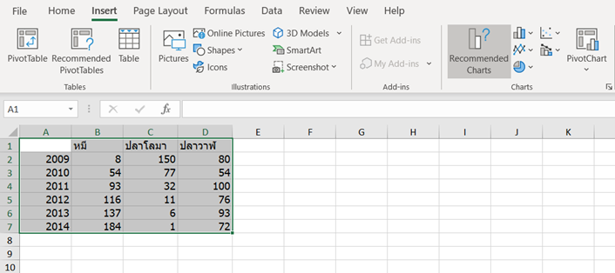

1. เลือกกราฟที่ต้องการตามความเหมาะสมโดย Microsoft Excel ตั้งแต่ version 2013 จะมีฟีเจอร์ Recommended Charts ซึ่งเป็นฟีเจอร์ที่ระบบจะแนะนำว่าข้อมูลของเราเหมาะสมกับกราฟแบบใด

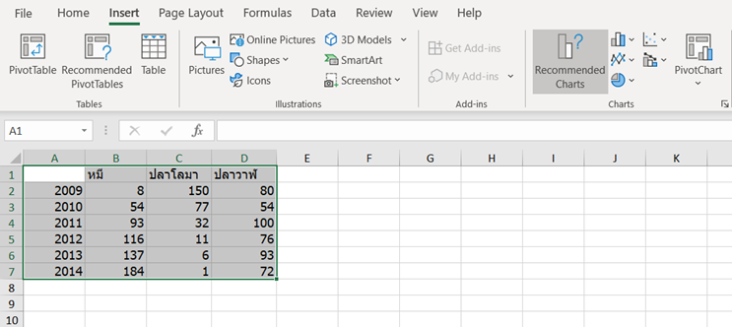

หรือเราจะเลือกกราฟตามที่เราต้องการก็ได้ในเมนู charts

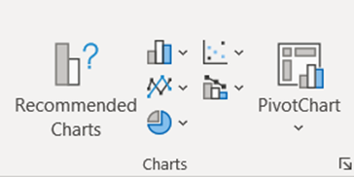

1. ในที่นี้เราจะกดที่ Recommended Charts จะได้หน้าต่างที่ Excel จะแนะนำรูปแบบของกราฟที่เหมาะสมให้กับเรา ในที่นี้เราจะแสดงเป็นกราฟเส้น ให้กดเลือกกราฟเส้นแล้วกดปุ่ม OK

1. ผลลัพธ์

